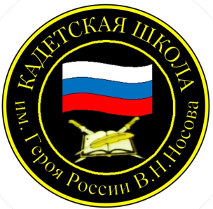

**№ 13 (237), ноябрь 2024**

**Вестник кадетских классов**

**Учредители: командно-руководящий состав и совет командиров**

**МБОУ «Кадетская СОШ им.Героя России В.Н.Носова»**

**Усть –Цилемского района Республики Коми**

# *Республиканский конкурс педагогического мастерства «Первые шаги»*

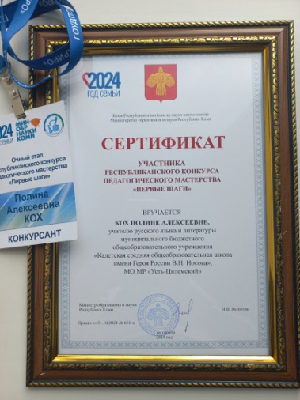С 9 сентября по 31 октября 2024 года проходил республиканский конкурс педагогического мастерства «Первые шаги». Его участниками стали 35 работников образовательных организаций Республики Коми, педагогический стаж которых не превышает 5 лет.

Конкурс проводился в целях создания условий для развития творческого потенциала и самореализации молодых педагогов, формирования у них гражданской позиции, активного профессионального отношения к совершенствованию системы образования, выявления и поддержки талантливой молодежи.

16 октября завершился заочный этап конкурса. В заочном этапе конкурса приняли участие   педагоги из 11 муниципальных образований Республики Коми. Конкурсанты представили эссе на заданную тему и образовательный проект «Волонтерство».

По итогам экспертизы материалов заочного этапа на очный этап конкурса в номинации «Молодые учителя» были приглашены 19 педагогов, в числе которых была наша коллега, **Кох Полина Алексеевна, учитель русского языка и литературы МБОУ «Кадетская СОШ им. Героя России В.Н. Носова».**

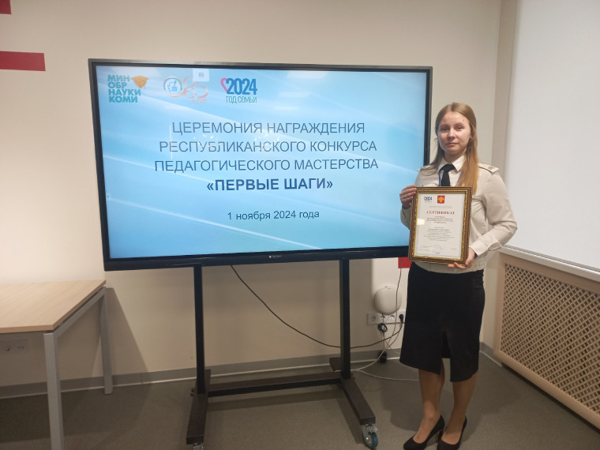Очный этап конкурса состоялся 31 октября 2024 года. Конкурсанты представили на суд жюри презентацию опыта работы «У меня это хорошо получается!», также приняли участие в конкурсном испытании «Публичное выступление».

Сегодня,1 ноября, в Сыктывкаре были подведены итоги конкурса.  Наша коллега отмечена сертификатом участника. Это её первый опыт участия в конкурсах.

Поздравляем Полину Алексеевну с успешным выступлением в Республиканском конкурсе!   Мы желаем вам уверенности и целеустремлённости, верной поддержки близких и друзей, а также смелости, решительности и позитивного настроя!

Вперед, к новым победам!

# Учащиеся МБОУ «Кадетская СОШ им. Героя России В. Н. Носова» вносят свой вклад в сохранение природы.*Учащиеся МБОУ «Кадетская СОШ им. Героя России В. Н. Носова» вносят свой вклад в сохранение природы*

В октябре этого года в России стартовала акция "БумБатл» по сбору макулатуры в поддержку национального проекта «Экология», которая реализуется по решению президента РФ.

Акция проходит под эгидой Всероссийского экологического общественного движения "Экосистема". "БумБатл" создаёт возможность проявить заботу о природе через сбор и сортировку бумаги. Как и любой Баттл — это ещё и соревнования по количеству собранной макулатуры.

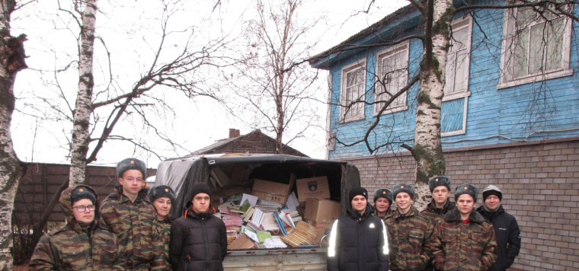Наша школа поддержала идею акции и активно включилась в процесс сбора макулатуры, ведь использование макулатуры позволяет существенно экономить древесину и сохранять леса от вырубки.

Мы с гордостью объявляем, что нашей школе удалось собрать и вывезти в пункт приема 1048 килограмм макулатуры!

Выражаем благодарность каждому, кто принял участие в акции!Отдельная благодарность учащимся 9 класса. Ребята не только приняли активное участие в сборе макулатуры, но и помогли в погрузке и разгрузке в пункте приёма.

Сохраним природу вместе!!!

*Автор: Учитель биологии Мальцева И.Ф., библиотекарь школы Аншукова Т.А.*

# *Интеллектуально-познавательная игра «Колесо истории»*

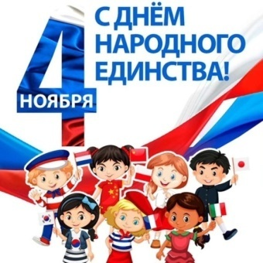 4 ноября в России отмечается День народного единства.  По меркам истории этот праздник достаточно молодой,  но имеет глубокие корни. Именно 4 ноября (22 октября по старому стилю) 1612 года народное ополчение во главе с Нижегородским земским старостой Кузьмой Мининым и князем Дмитрием Пожарским освободили Москву от  польско-литовских интервентов, тем самым положив конец затянувшейся Смуты в России.  Через несколько месяцев после освобождения нашей страны был собран Земский собор, который избрал нового  царя – представителя династии Романовых – Михаила Федоровича.

В преддверии этого замечательного праздника советником директора по воспитанию и взаимодействию с детскими общественными объединениями  для обучающихся 9 класса, посещающих пришкольный лагерь в дни осенних каникул, была проведена интеллектуально-познавательная игра «Колесо истории». Участники в игровой форме познакомились с разными народами нашей большой страны,  с их бытом, традициями, обычаями и поверьями.  Отдельный блок занятия  был посвящен Усть-Цилемскому району (Печорскому краю) и местной культуре.

Во время игры ребята не только проверили имеющиеся знания, но и узнали много нового и интересного!

Тираж: 50 экземпляров.

169488, Республика Коми, Усть – Цилемский район, с. Коровий Ручей, ул. Школьная, 1 тел/факс (82141)99-5-31

Редактор: О.И.Чуркина – зам. директора по ВР